浏览器打开https://cloud.siliconflow.cn/i/g94noDlN
注册登录，点击页面中的API密匙
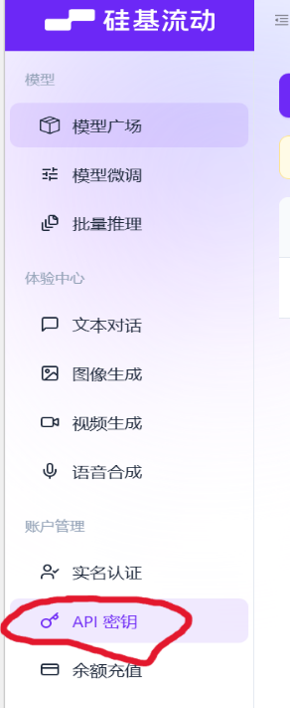
点击新建API密匙，名称随便输入
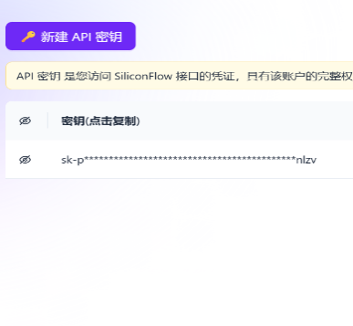
sk开头的就是key密匙，新建完成后打开世界盒子，打开模组设置进行填写
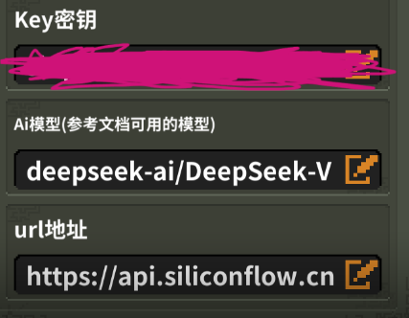
key密匙填写自己的(sk开头的那个)
模型填写：deepseek-ai/DeepSeek-V3
url地址填写：https://api.siliconflow.cn/v1/chat/completions
生成一下看看没问题就行，不止这一种方法其它ai也一样具体看文档，模型等等都可以自己调，这只是模板参考。

QQ：2072655709
测试群：923773102
巫术群:1046673226
用自己api无限制生成

